SINALIZAÇÃO de TRÂNSITO

DISPOSIÇÕES PRELIMINARES
  - Todo cidadão tem o dever de conhecer, proteger, respeitar e obedecer a sinalização de trânsito;
  - NÃO é atribuído ao cidadão o direito ou dever de implantar sinalização de trânsito;
  - A sinalização nas vias pertencentes a condomínio e nas vias e áreas de estacionamento privado de uso coletivo é de responsabilidade de seu proprietário.

- TIPOS DE SINALIZAÇÃO – A sinalização de trânsito poderá ser feita nas formas relacionadas a seguir:
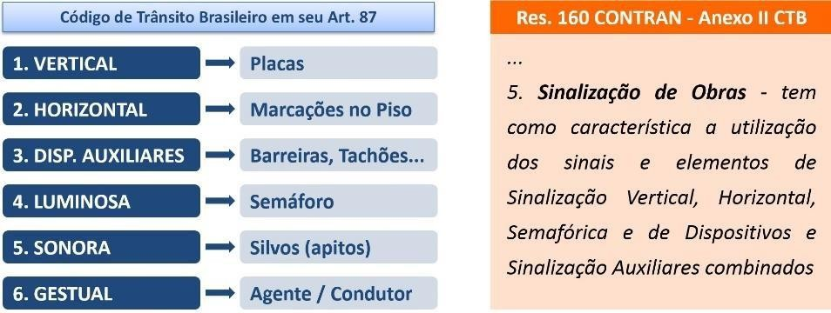

ORDEM DE PREVALÊNCIA (Hierarquia)
- As ordens do agente de trânsito prevalecem sobre as Normas de Circulação e outros Sinais;
- As indicações do semáforo prevalecem sobre os demais sinais;
- As indicações dos sinais prevalecem sobre as demais normas de trânsito.

SINALIZAÇÃO VERTICAL
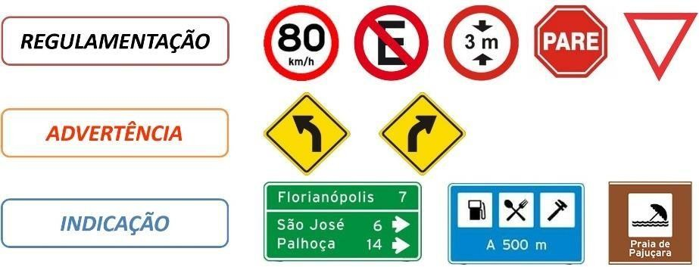

- SINALIZAÇÃO HORIZONTAL

Cores e representações;
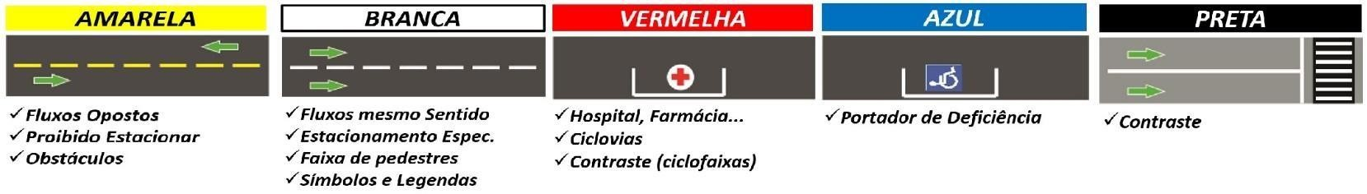

  - Tipos de marcações;
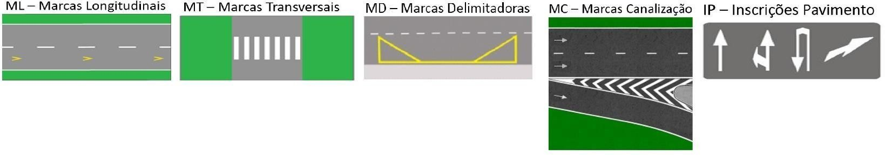

Linhas Divisórias.
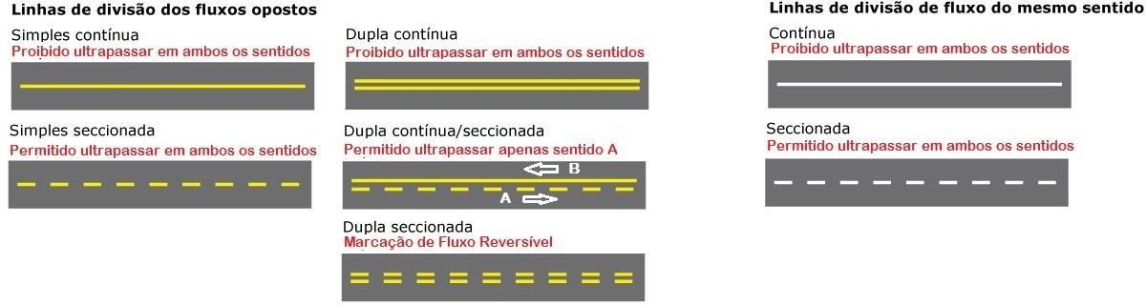

- DISPOSITIVOS AUXILIARES
  - DD - Dispositivos Delimitadores
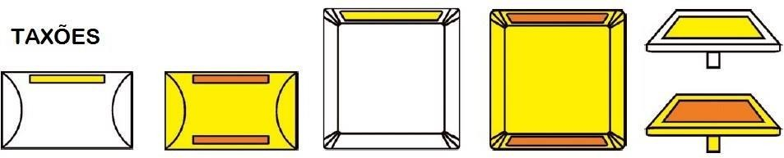

  - DSA – Dispositivos de Sinalização de Alerta
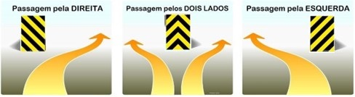

  - DL – Dispositivos Luminosos
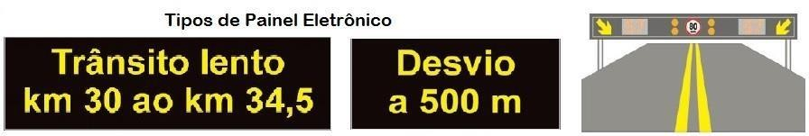

  - DT – Dispositivos de Uso Temporário
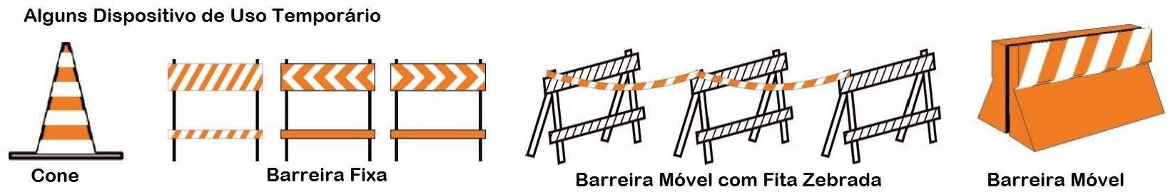

SINALIZAÇÃO SEMAFÓRICA
  - Semafórica de ADVERTÊNCIA


  - Semafórica de REGULAMENTAÇÃO
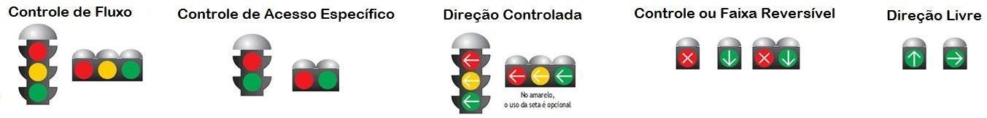

SINALIAÇÃO GESTUAL
  - GC - Gestos do CONDUTOR
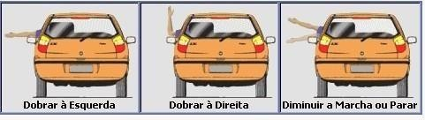

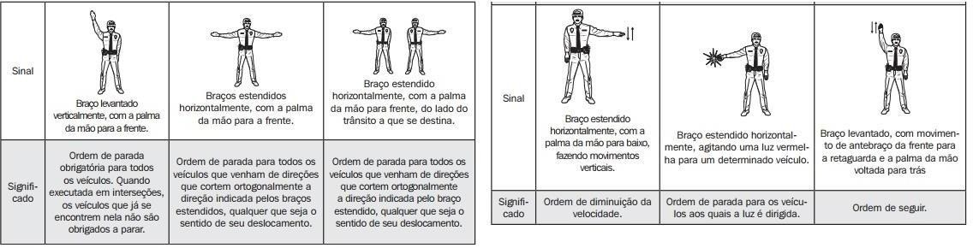
  - GA – Gestos do AGENTE
- SINALIZAÇÃO SONORA
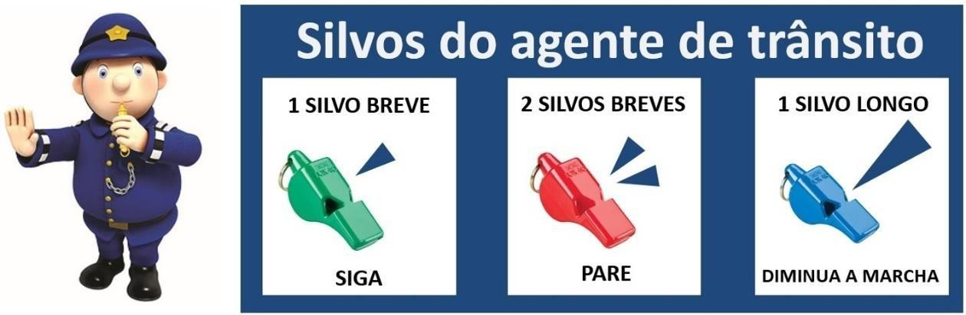

PLACAS DE REGULAMENTAÇAO
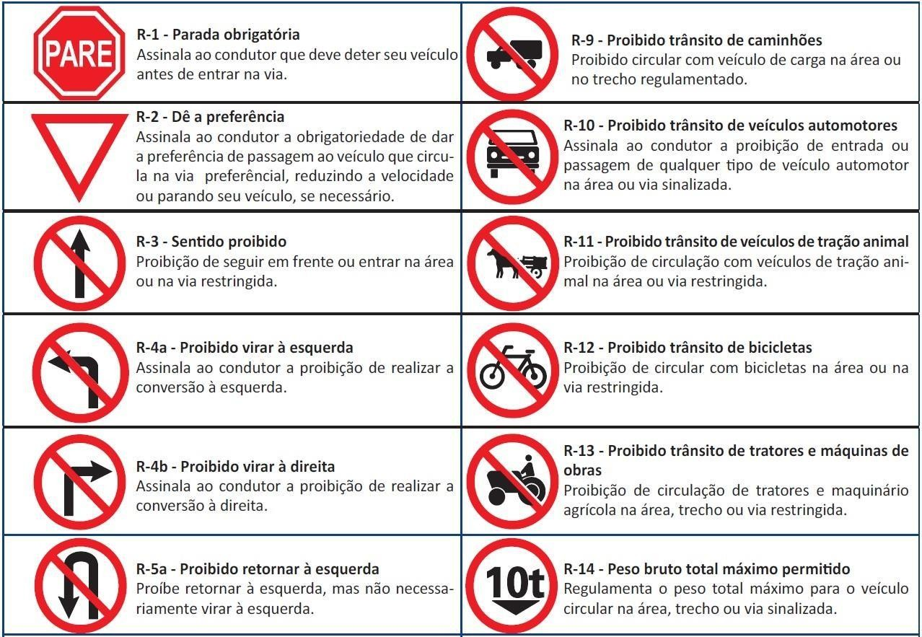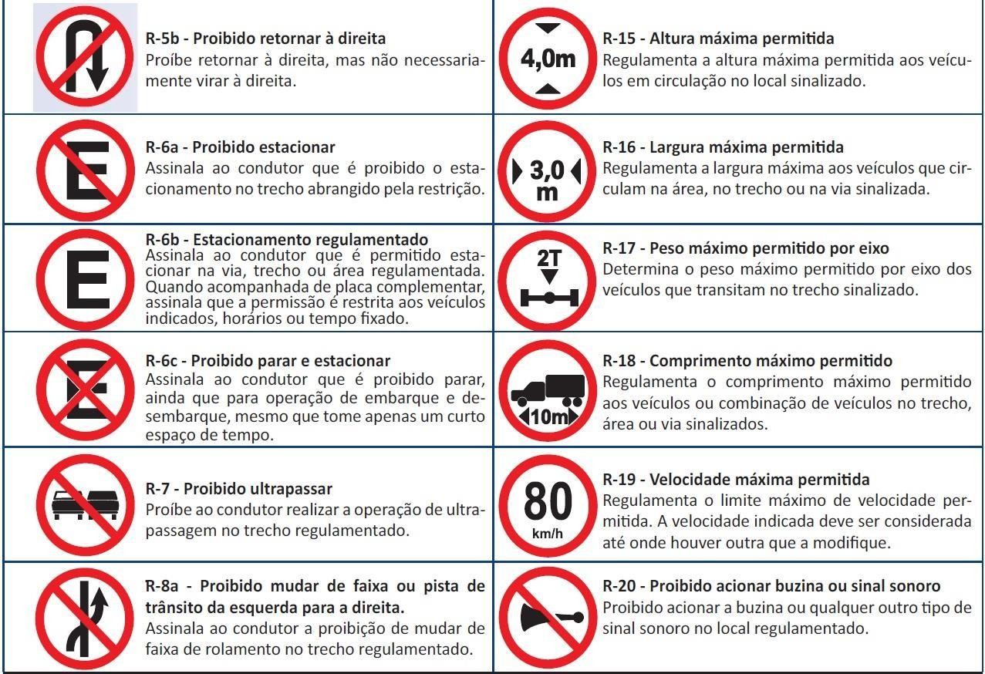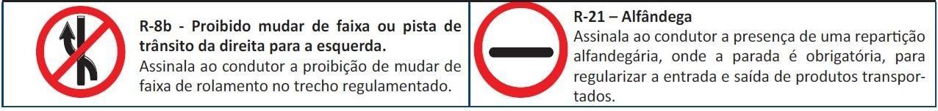

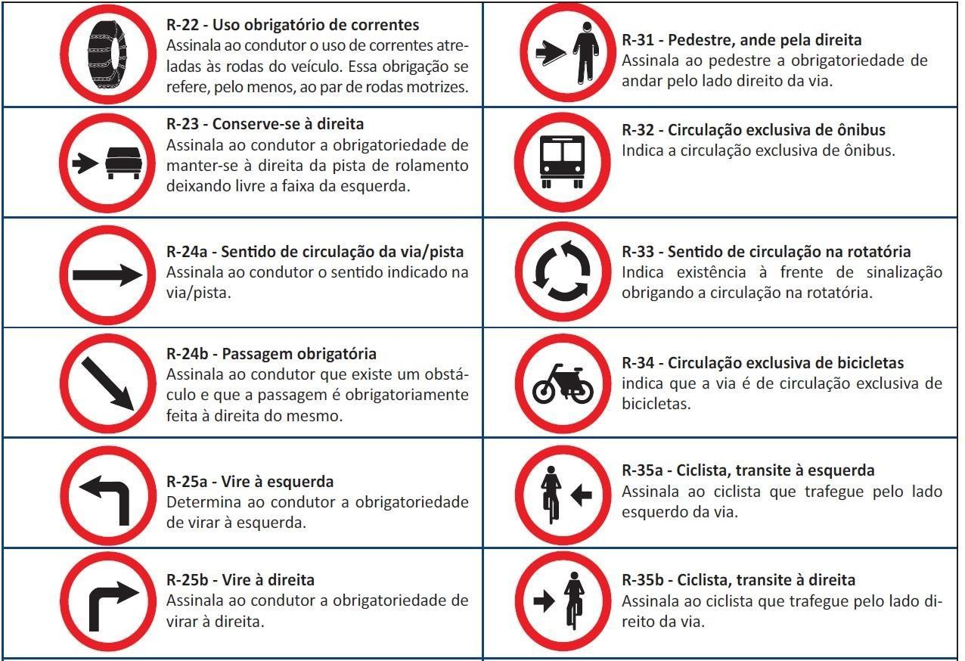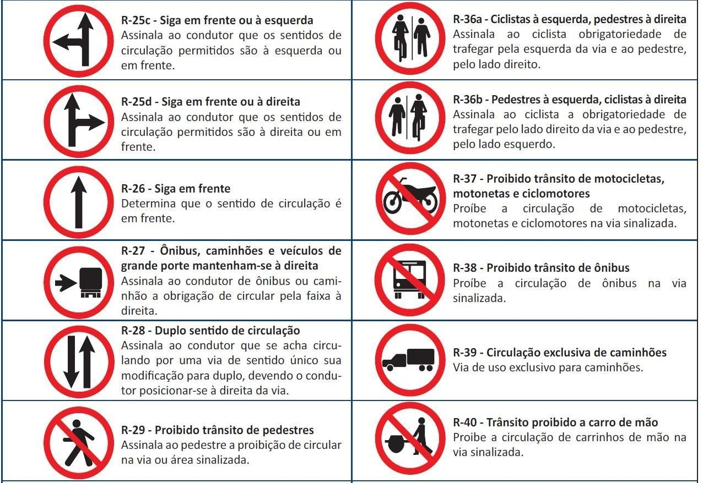

PLACAS DE ADVERTÊNCIA
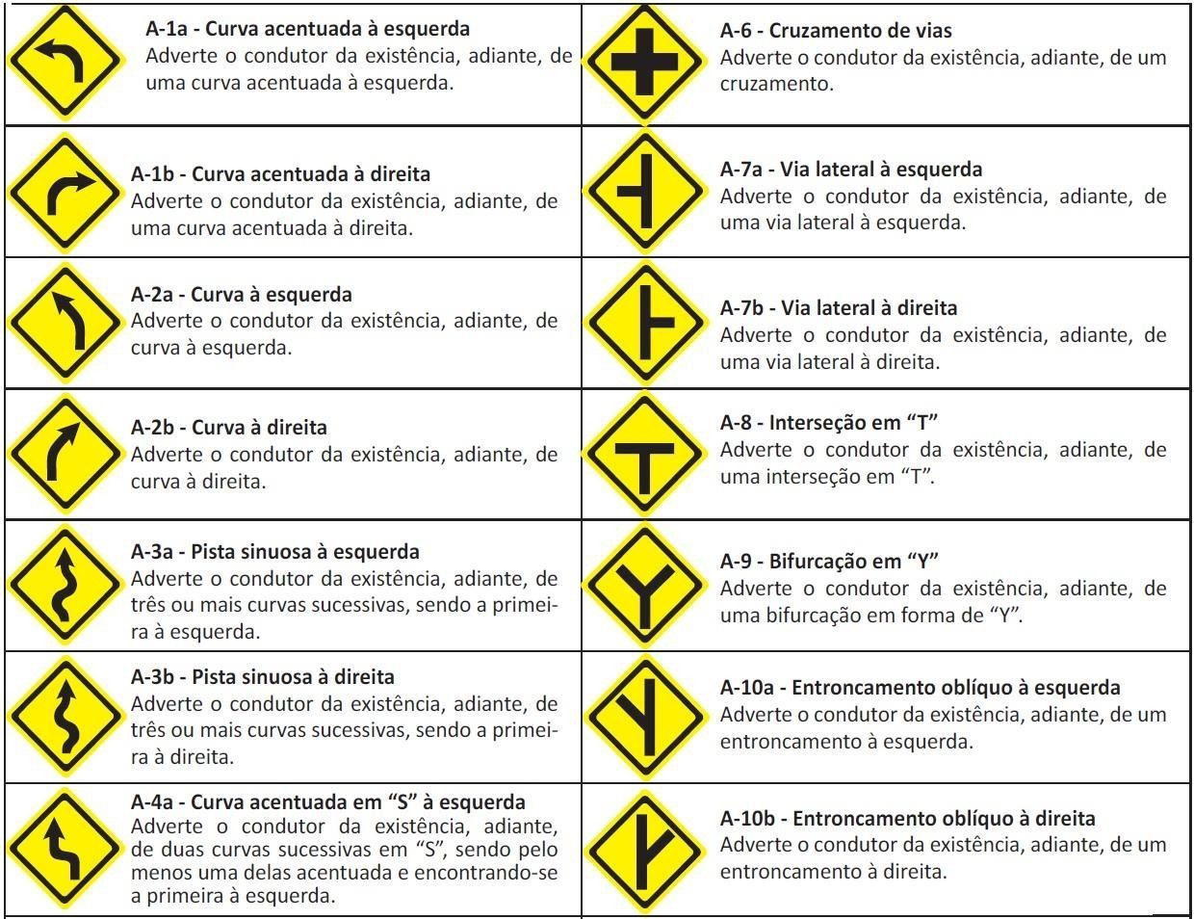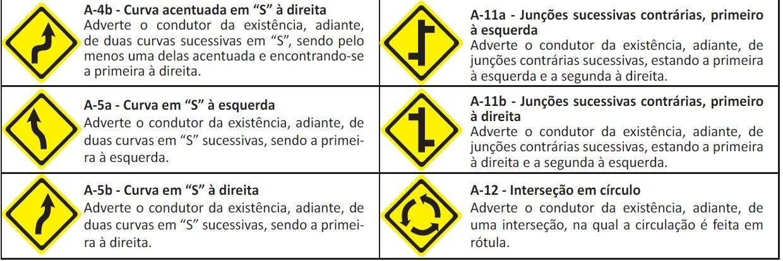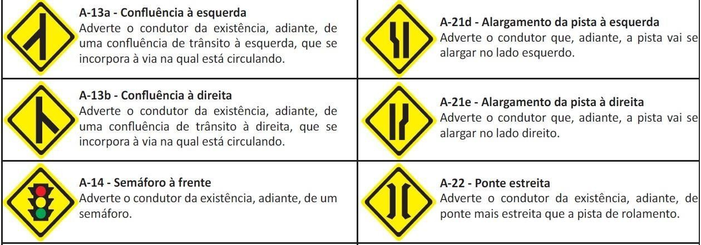

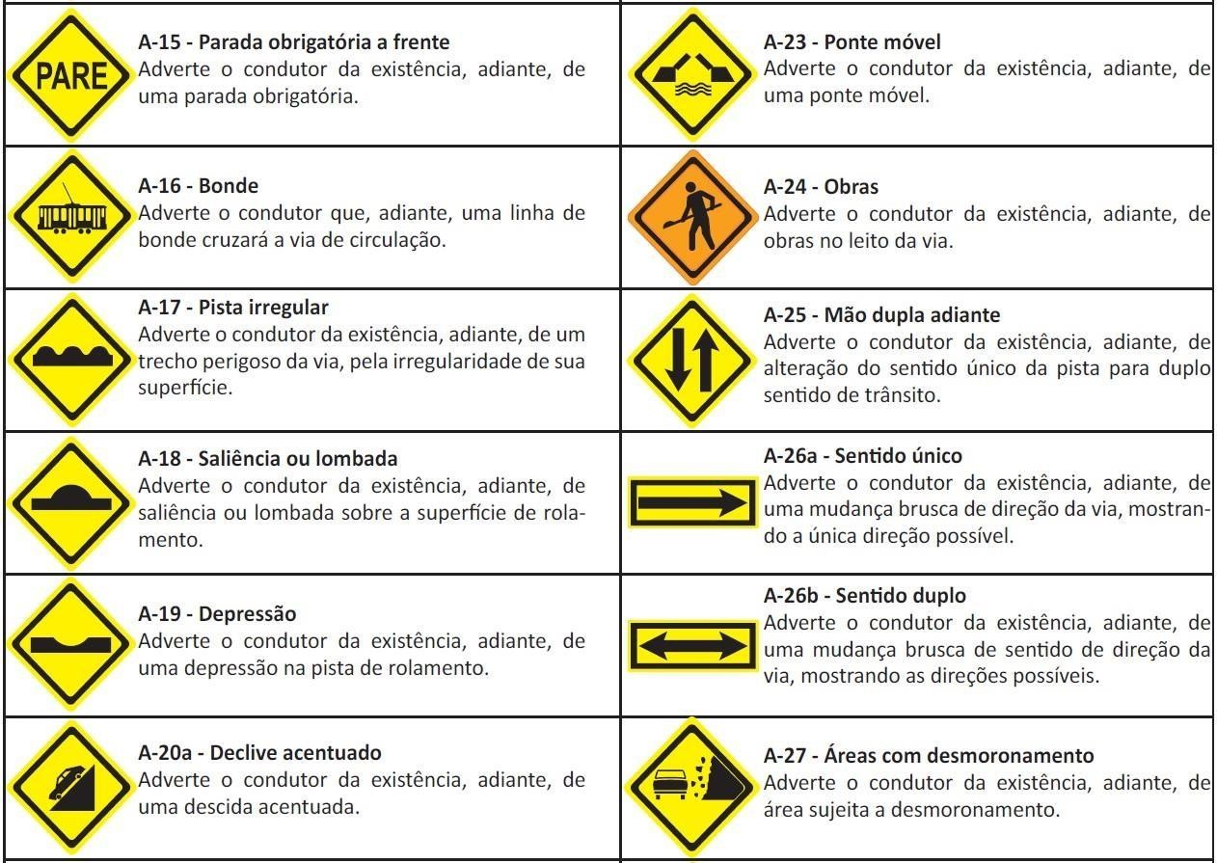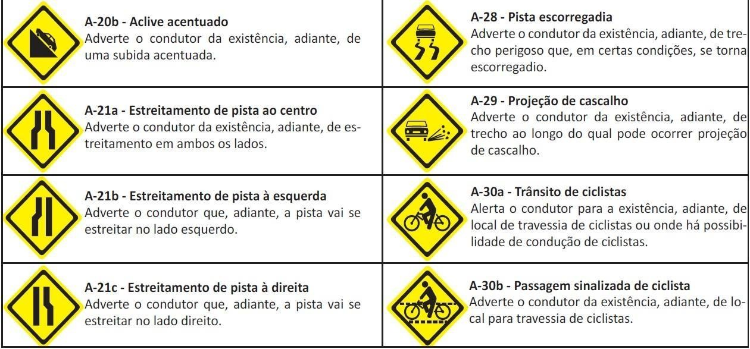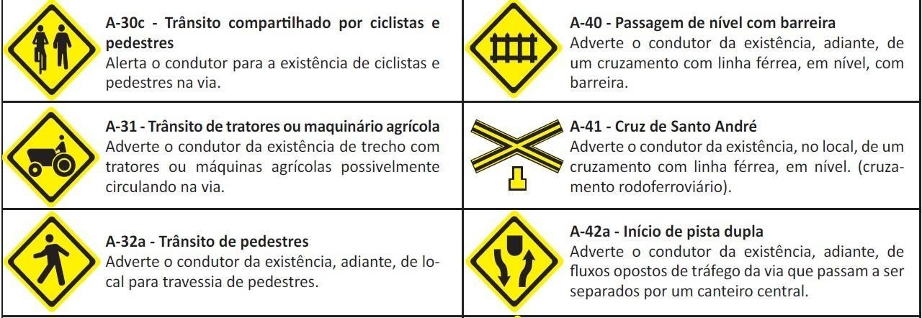

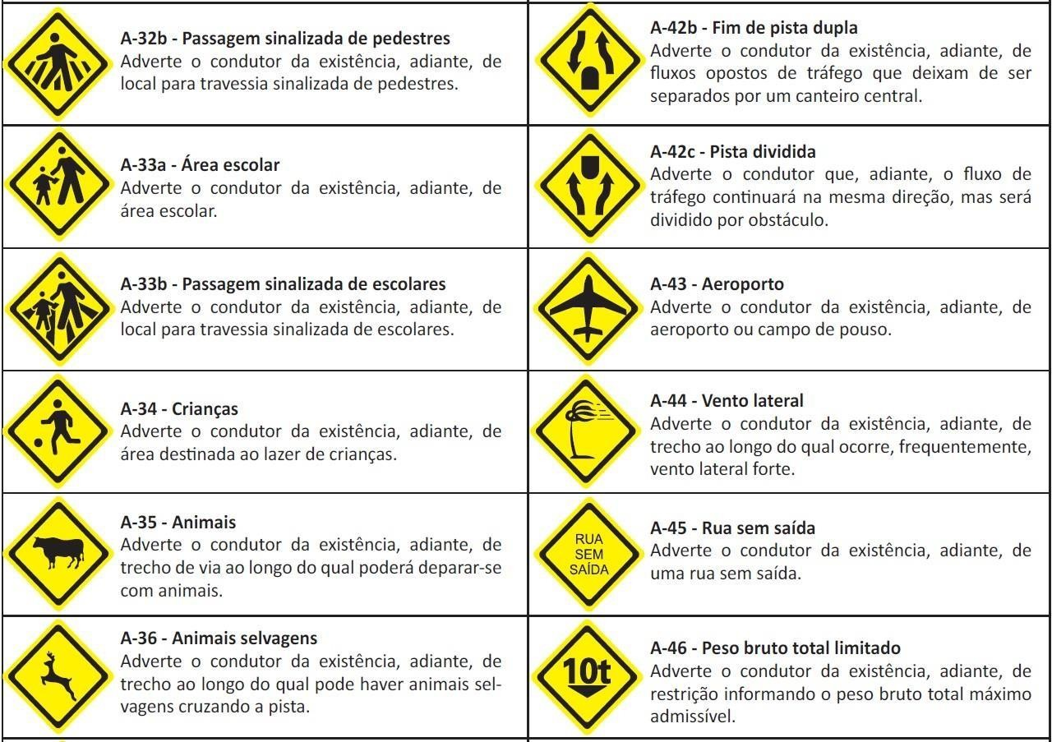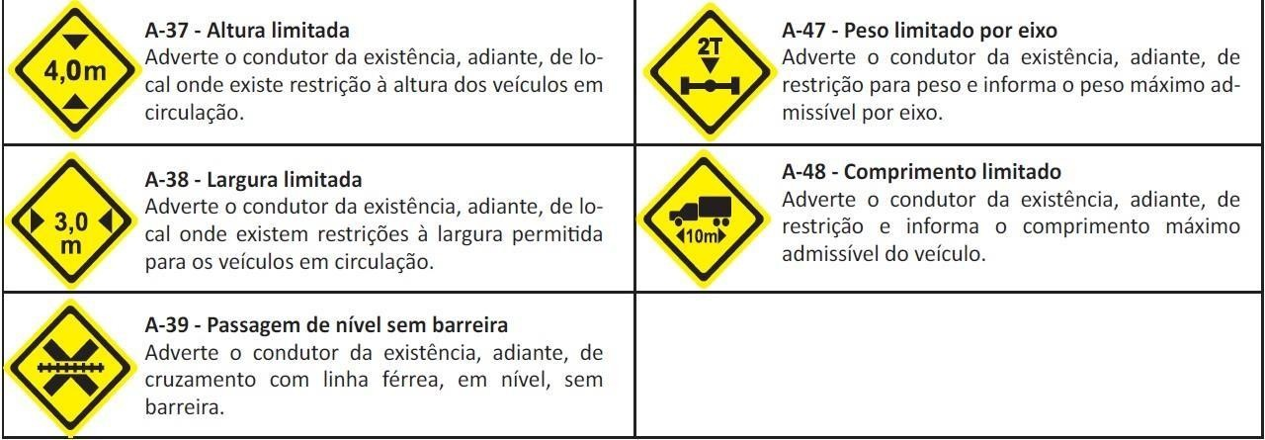

PLACAS DE INDICAÇAO – SERVIÇOS AUXILIARES
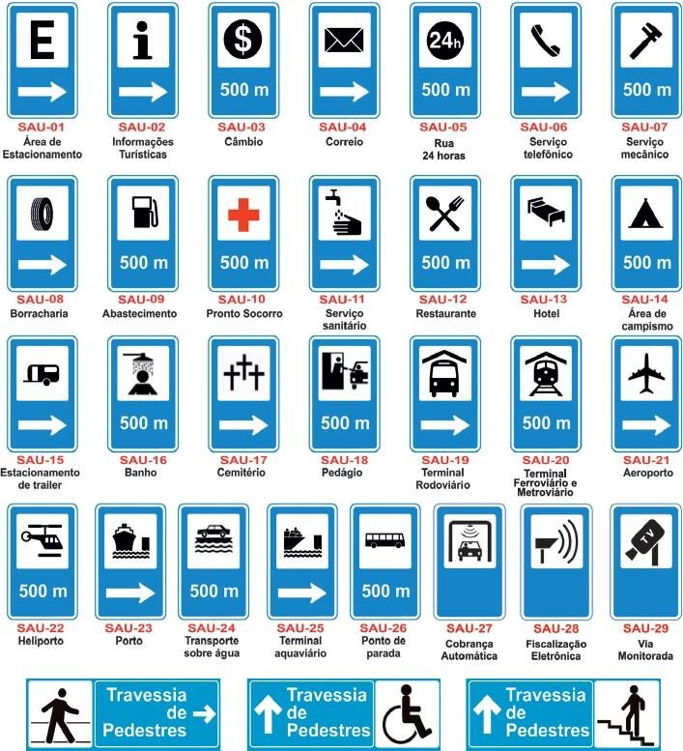

PLACAS DE INDICAÇAO – ATRATIVOS TURÍSTICOS
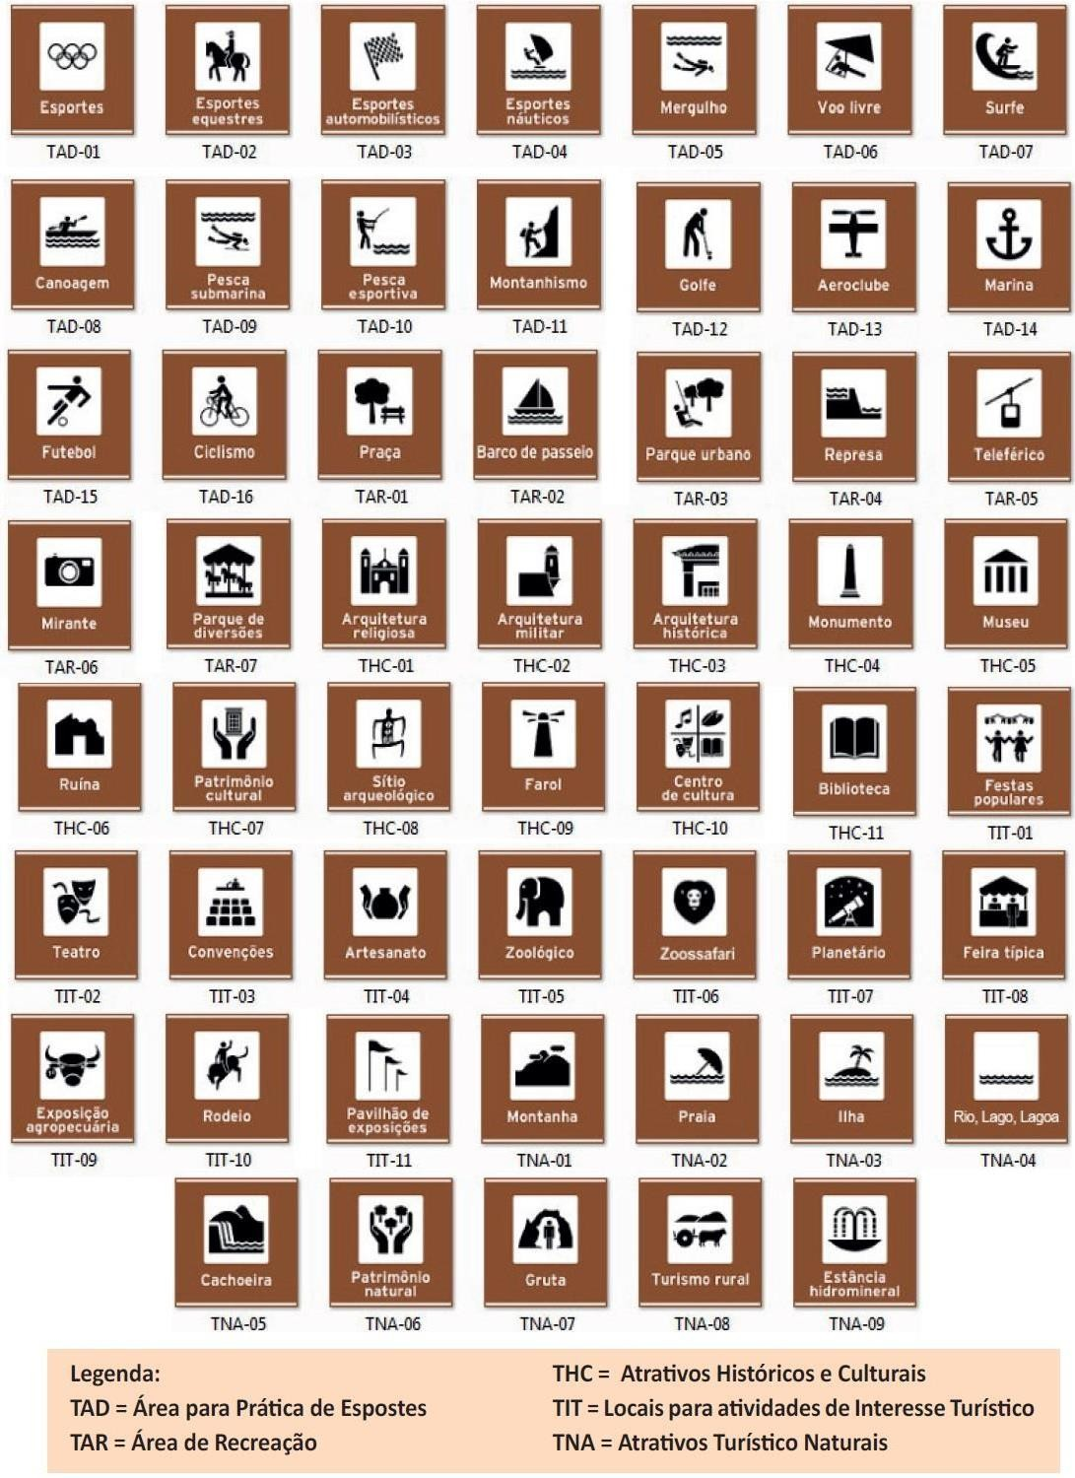

VLT – VEÍCULOS LEVES SOBRE TRILHOS
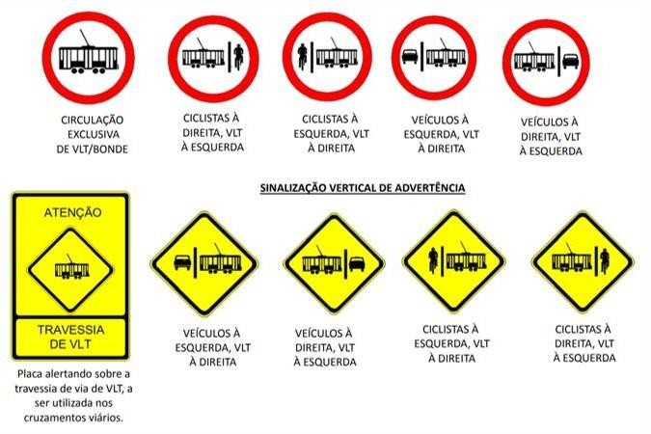

CICLOROTA – Símbolos indicativos de rota de bicicletas


BOLSÃO DE ESPERA – Para bicicletas e motocicletas
